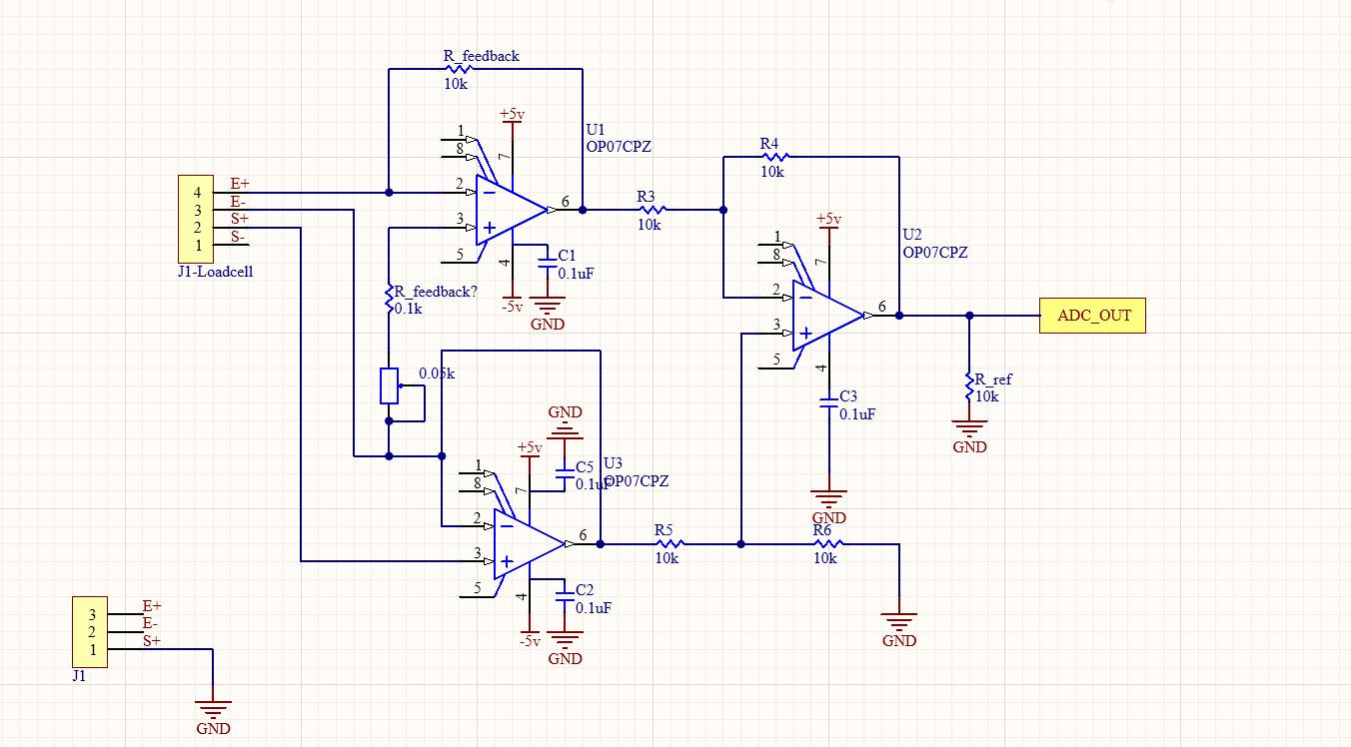

1. Khối khuếch đại đo lường
Đầu vào:
- Nguồn tín hiệu: Hai dây S+ và S- từ Loadcell.
- Thông số + Yêu cầu: Điện áp vi sai đầu vào rất nhỏ (chỉ cỡ vài MV). Yêu cầu khối mạch phải có trở kháng đầu vào cực lớn (để không hút dòng làm sai lệch cầu điện trở) và hệ số triệt nhiễu đồng pha (CMRR) cao.
Đầu ra:
- Nguồn tín hiệu: Nhãn ADC_OUT.
- Thông số + Yêu cầu: Tín hiệu analog đơn cực có biên độ nằm trong dải điện áp tham chiếu của ADC 0 – 3.3V. Yêu cầu trở kháng đầu ra thấp để duy trì sự ổn định khi kết nối với vi điều khiển.
Chức năng chính:
- Khuếch đại tín hiệu điện áp vi sai cực nhỏ từ mạch cầu Wheatstone của Loadcell, loại bỏ tối đa nhiễu đồng pha (nhiễu tác động cùng lúc lên cả 2 dây tín hiệu) và nâng biên độ điện áp lên mức chuẩn để đưa vào bộ chuyển đổi ADC.
2. Phân tích lựa chọn linh kiện
- IC Khuếch đại (OP07CPZ): Khác với các dòng Op-amp thông dụng giá rẻ như LM358 hay LM324, OP07 là dòng khuếch đại độ xác cao (Precision Op-amp). Đặc trưng nổi bật nhất là điện áp bù đầu vào (Offset Voltage) cực kỳ thấp (uV) và ít bị trôi theo nhiệt độ. Điều này mang ý nghĩa sống còn trong đo lường Loadcell, giúp mạch không bị sai số "0" khi không có tải.
- Điện trở (R): Sử dụng điện trở màng kim loại có sai số 1% hoặc 0.1%. Đặc biệt là cụm 4 điện trở tầng vi sai (R3, R4, R5, R6) cần có độ chính xác tuyệt đối để không phá vỡ tính đối xứng của mạch, giúp tối ưu hóa hệ số CMRR.
3. Tính toán các thông số hoạt động
Khối mạch gồm 2 tầng. Ta tính hệ số khuếch đại (Gain) tổng của toàn mạch theo công thức chuẩn:
$$V_{out}=\left(V_{S+}-V_{S-}\right)⋅\left(1+\frac{2⋅R_{feedback}}{R_{gain}}\right)⋅\left(\frac{R_{4}}{R_{3}}\right)$$
Tầng 2 (Trừ vi sai): Với R3 = R4 = R5 = R6 = 10 $Ω$, hệ số khuếch đại tầng này bằng 1.
Tầng 1: Đệm và khếch đại
- R_{feedback} = 10k $Ω$
- R_{gain} = _{Rgain_fixed} + R_{gain_pot}
- Tính toán khoảng khếch đại:
- Khi R_{gain} =100, biến trở vặn tối thiểu , Hệ số khuếch đại tối đa
A_{max} = 1 + $\frac{2x10000}{100} = 201$

- Khi Rgain =150, vặn biến trở nên tối đa,
A_{min}= 1 + $\frac{2x10000}{150} = 134.3$

STT | Tên linh kiện | Giá trị / Thông số | Chủng loại | Số lượng
1 | IC Op-amp | OP07CPZ (Nguồn đôi +-3V – 18V) | DIP-8 (Cắm) | 3
2 | Điện trở hồi tiếp / vi sai | - 10k $Ω$  (Sai số 1%, ¼ W) | Màng kim loại 5 vạch màu | 6
3 | Điện trở Gain cố định | - 100 $Ω$  (Sai số 1%, ¼ W) | Màng kim loại 5 vạch màu | 1
4 | Biến trở Gain | 50 $Ω$ (1/2W) | Trimpot vi chỉnh nhiều vòng | 1
5 | Tụ lọc nguồn | 0.1uF (Mã 104, 50V) | Tụ gốm | 6

